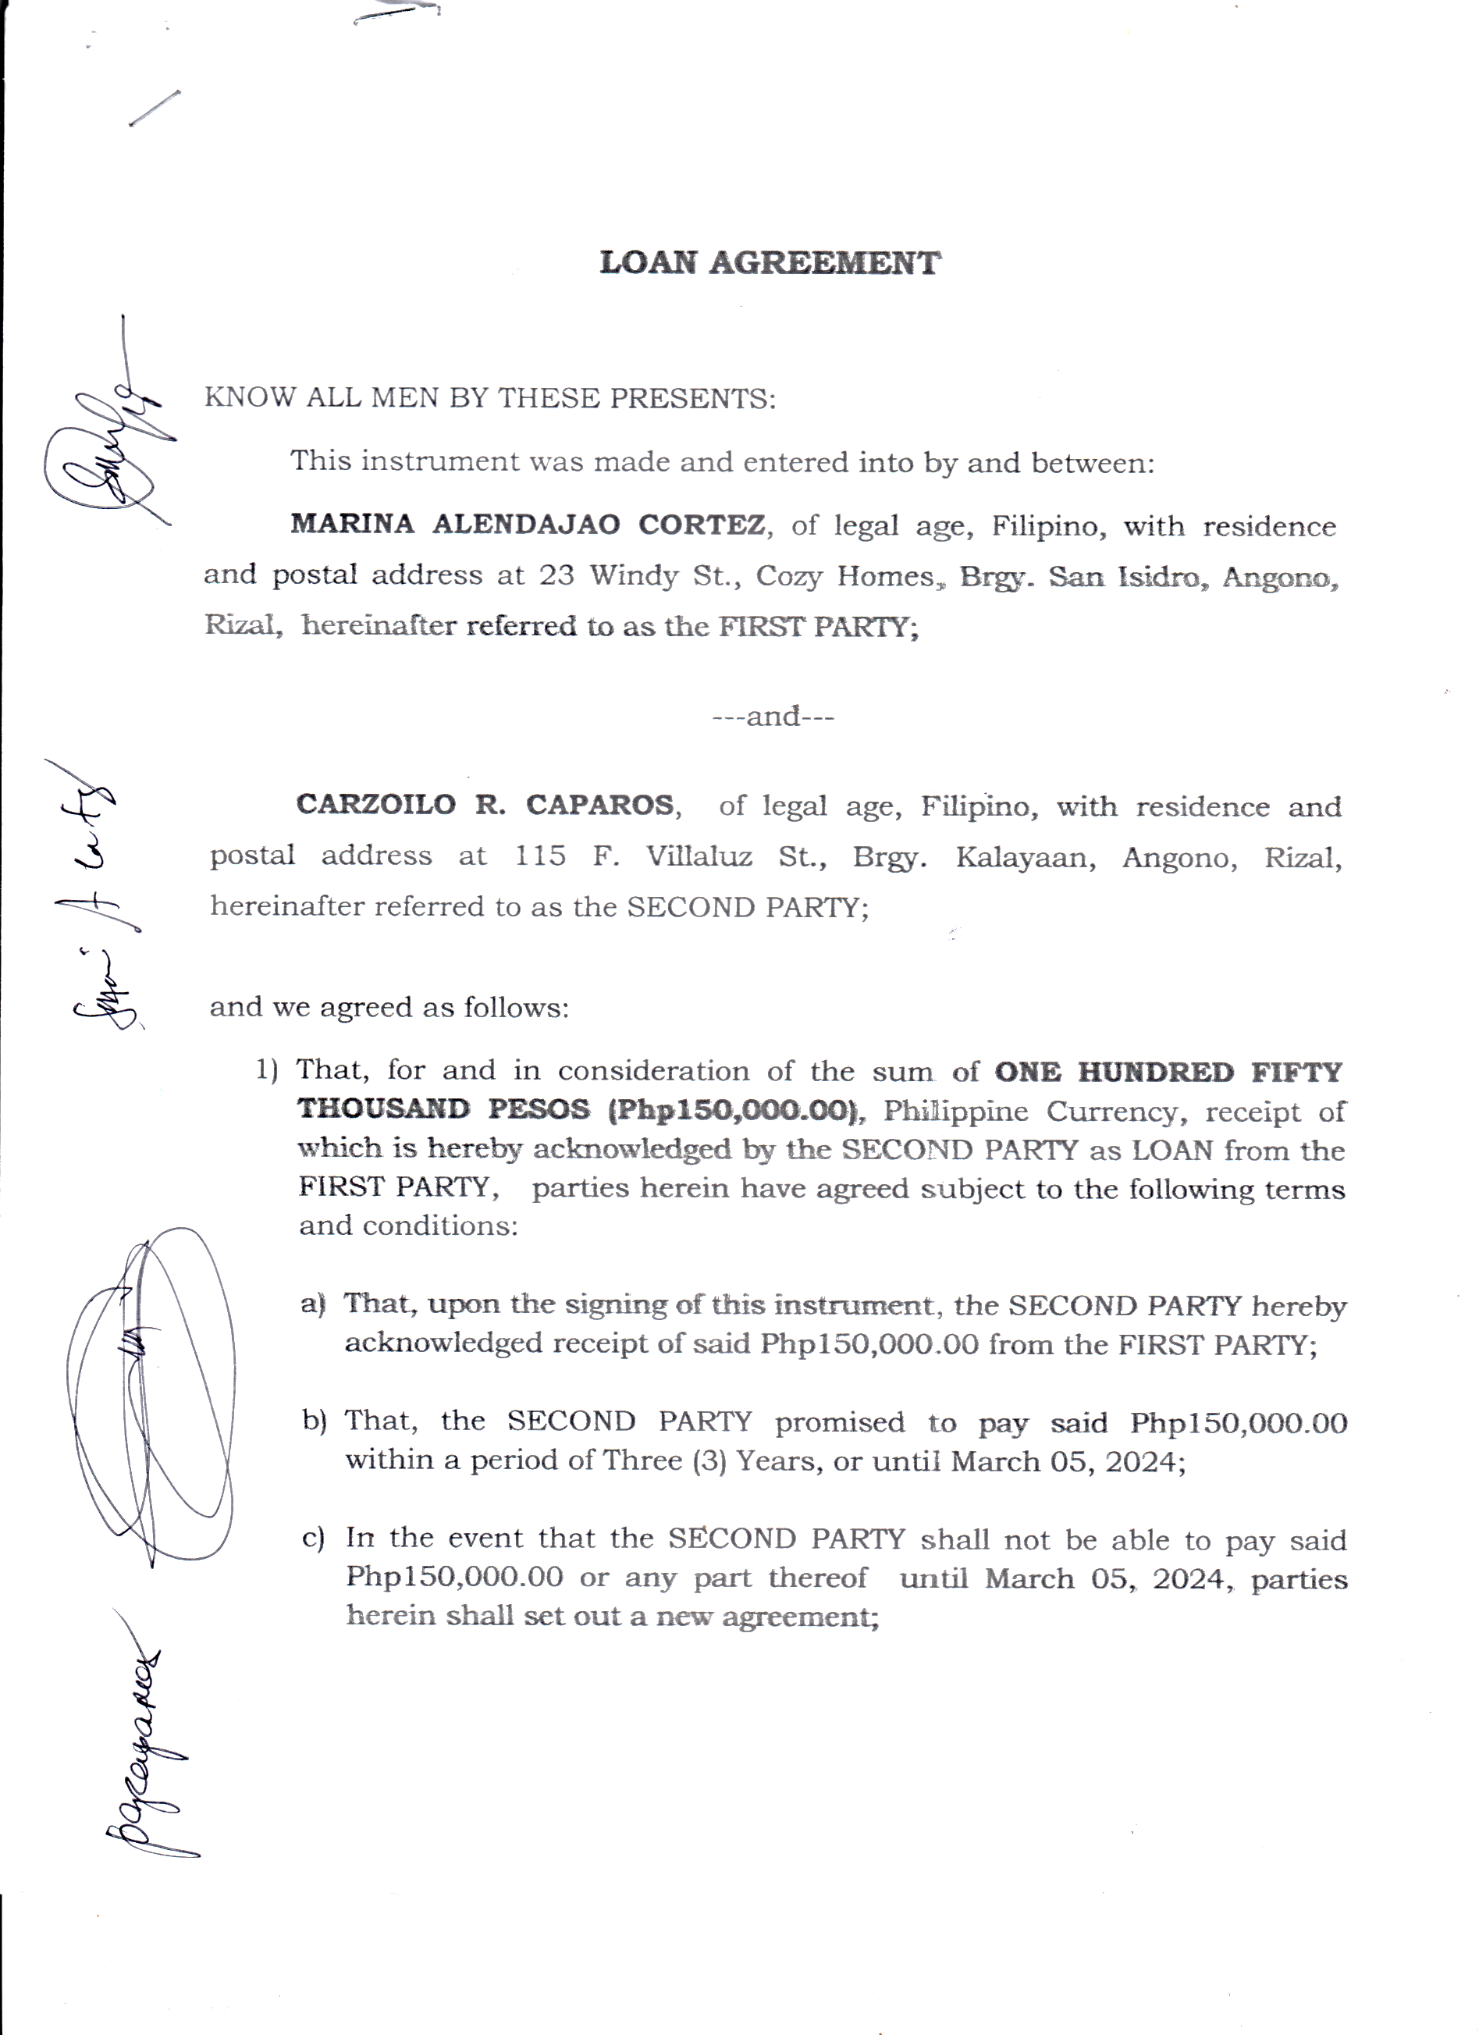

**(Php250,000.00)**

**(Php250,000.00)**

**THOUSAND PESOS (Php250,000.00)**

**TWO HUNDRED FIFTY**

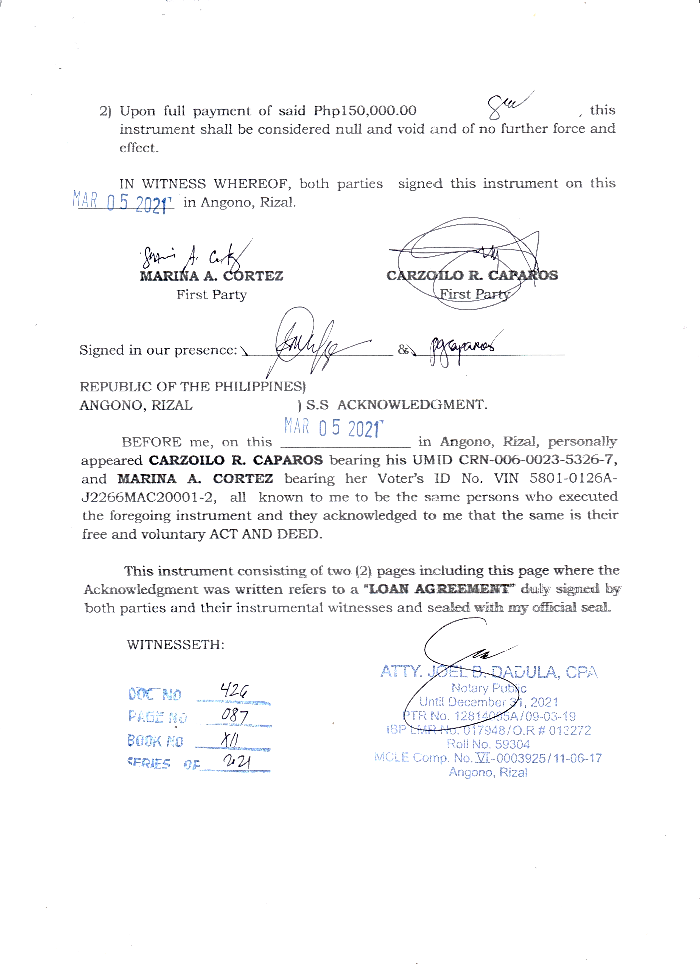

**(Php250,000.00)**